GAZİ EĞİTİM FAKÜLTESİ
ÖZEL EĞİTİM ÖĞRETMENLİĞİ ANABİLİM DALI
2019-2020 EĞİTİM ÖĞRETİM YILI I. YARIYIL FİNAL PROGRAMI

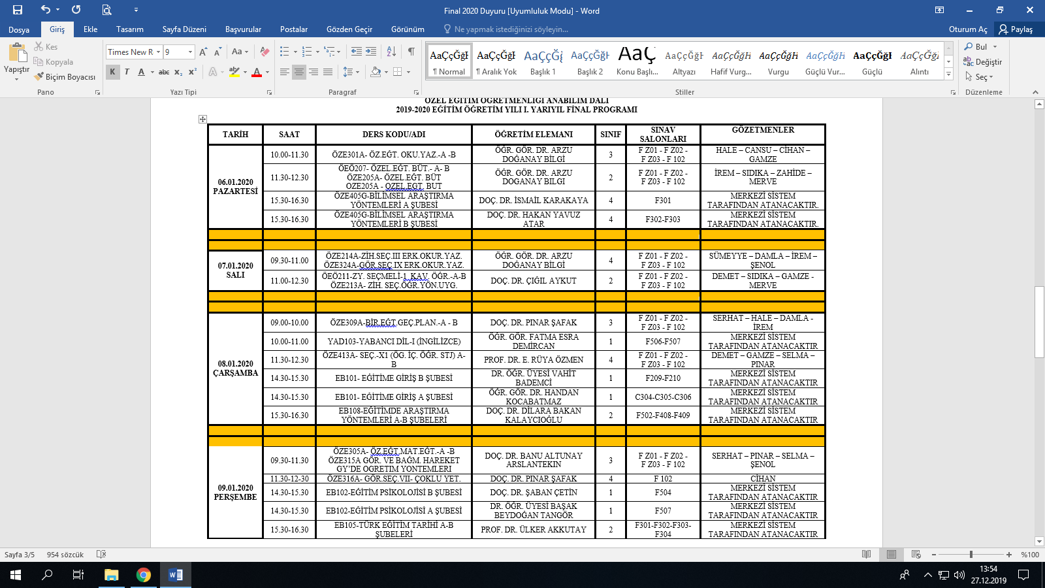

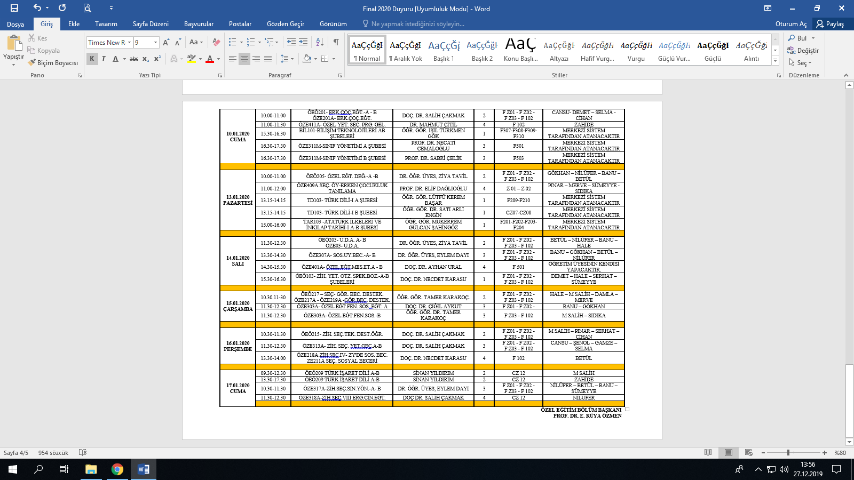

ÖZEL EĞİTİM BÖLÜM BAŞKANI
PROF. DR. E. RÜYA ÖZMEN

